**設計者：林玫伶（清華大學客座助理教授、兒童文學作家）**

**文本來源：111年12月8日第3版(國際)**

**多文本讀報學習單（解答篇）**

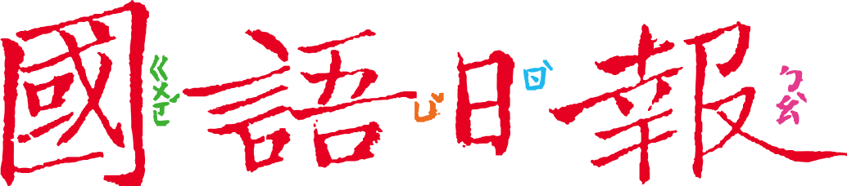

**世界杯足球賽風靡全球。2022年在卡達舉辦的世足賽，除了場上球隊表現引人矚目，賽事之外也有許多亮點。**

## 🕮任務一：賽場之外

請閱讀12月8日第3版三篇報導，用以下的格式分別整理。

第一篇：〈世足賽後日本球迷清垃圾 他國跟進〉

|  |  |  |  |
| --- | --- | --- | --- |
| 被報導的國家 | 日本 | 該國國旗 | 查看來源圖片 |
| 被報導的人(1) | 日本球迷 | 做了什麼事？ | 賽後使用( 可回收材質 )製成的塑膠袋，主動( 清理球場 )，袋子上印有三國語文的「( 謝謝 )」。 |
| 被報導的人(2) | 日本球員 | 把( 更衣室 )整理得一塵不染，還在桌上放置了( 千羽鶴 )，表達感謝。 |
| 後續影響 | 1. 獲得世界關注，大家對日本留下( 良好 )的印象。 2. 其他國家( 球迷 )也加入清理的行列。 | | |

不是這樣的！日本有一場敗給哥斯大黎加，日本球迷和球員同樣清理場地和更衣室，和勝敗無關。

日本隊贏球才會做這些事吧！如果輸球恐怕就拍拍屁股走人啦！

(酸言酸語) (我來說明)

第二篇：〈肯亞移工唱歌引導散場 成打卡熱點〉

|  |  |  |  |
| --- | --- | --- | --- |
| 被報導的國家 | 肯亞 | 該國國旗 | 查看來源圖片 |
| 被報導的人 | 移工  (阿巴斯) | 做了什麼事？ | 賽後用唱歌的方式引導球迷，疏散交通。 |
| 後續影響 | 1. 每天有球迷繞到他負責的地點，加入( 指路 )工作。 2. 受邀觀看英格蘭和美國的比賽，並帶領場內觀眾一起喊出「( 地鐵由此去 )」的口號。 | | |

可能是主辦單位規定他們這麼做吧！

不是這樣的！他一開始只是引路，覺得無聊才想出這個有趣的辦法。

(酸言酸語) (我來說明)

第三篇：〈英格蘭選手得分 跳舞獻小球迷〉

|  |  |  |  |
| --- | --- | --- | --- |
| 被報導的國家 | 英格蘭 | 該國國旗 | 查看來源圖片 |
| 被報導的人 | 球星  (格拉利許) | 做了什麼事？ | 他和伊朗對戰得分時，跳起舞來將進球獻給小球迷芬利。 |
| 後續影響 | 鼓舞了腦性麻痺的小球迷芬利。 | | |

說不定那只是他進球的招牌動作。

不是這樣的！他跳的是依照和小球迷約定的舞蹈動作。

(酸言酸語) (我來說明)

■給師長的話：任務一用表格整理三篇同主題的報導，並透過「酸言酸語」和「我來說明」，釐清該項行為的本質。

**🕮任務二：工作的意義**

1. 透過上述三則報導，讓我們進一步思考工作的意義。請完成以下各欄位。

本來的工作 多做的工作(快樂嗎？以以笑臉表示)

球迷多做了什麼

賽後清理垃圾

球迷本來的工作

為喜歡的球隊加油

日本例子

日本例子

球員多做了什麼

賽後清理更衣室 

球員本來的工作

打好每一場球

引路人本來的工作

引導球迷疏散交通

肯亞例子

引路人多做了什麼

唱歌引路和球迷互動 

英格蘭例子

球員本來的工作

打好每一場球

球員多做了什麼

實現對腦麻小球迷的承諾 

1. 報導中的這些人都比原來的工作多做了一些，也因此感到快樂。從這些例子中，你認為「工作的意義或價值」是什麼呢？用自己的話說說看。

有意義的工作就是能發揮自己的能力，服務別人並且樂在其中，哪怕是一點點也很好。

1. 想像你將來長大的工作，你願意多做一點什麼，讓你的工作更有意義、更有價值？

(略)

■給師長的話：統整三則報導，讀出他們都在本職上多做一點且感到快樂，依此歸納工作的意義與價值。